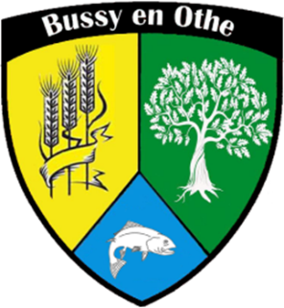 Bussy en Othe, le 21 décembre 2022

Réunion du conseil municipal

Le Conseil Municipal se réunira en séance publique ordinaire à la Mairie, le :

Lundi 26 décembre 2022 à 10h00

Ordre du jour :

- Approbation du procès verbal du Conseil Municipal du 25 novembre 2022,
- CCJ : fonds de concours voirie 2022,
- Décision modificative budget commune,
- Questions diverses.

Le Maire
Catherine DECUYPER

